PENYELESAIAN KASUS MENGGUNAKAN ALGORITMA



Oleh :

Shafa Amalia Achmad (22.02.0822)

Diva Lathifah Setiyawati (22.02.0826)

Tatik Dian Cahyani (22.02.0836)

Ghefira Hidayahtullah (22.02.0865)

PROGRAM STUDI D3 MANAJEMEN INFORMATIKA

FAKULTAS ILMU KOMPUTER

UNIVERSITAS AMIKOM YOGYAKARTA

2023/2024

1. Misalnya, kita memiliki data penjualan bulanan selama 12 bulan terakhir:

|  |  |  |  |  |
| --- | --- | --- | --- | --- |
| **BULAN** | **PENJUALAN** | **WMA** | **Deviasi Absolute** | **(Deviasi)** |
| Januari | 100 | 113.08 | 13.08 | 171.26 |
| Febuari | 110 | 116.08 | 6.08 | 36.86 |
| Maret | 120 | 120.42 | 0.42 | 0.18 |
| April | 115 | 117.92 | 2.92 | 8.54 |
| Mei | 105 | 114.42 | 9.42 | 88.64 |
| Juni | 112 | 113.67 | 0.67 | 0.45 |
| Juli | 118 | 115.42 | 2.42 | 5.86 |
| Agustus | 121 | 116.83 | 4.83 | 23.29 |
| September | 123 | 118.58 | 4.58 | 20.98 |
| Oktober | 119 | 118.92 | 0.92 | 0.85 |
| November | 128 | 122.08 | 5.08 | 25.81 |
| Desember | 130 | 125.17 | 4.83 | 23.29 |
| **TOTAL** | - | - | **50.17** | **425.01** |
| **RATA-RATA** | - | - | **4.18** | **35.42** |

Mari kita lakukan peramalan untuk bulan berikutnya (Januari) menggunakan metode Exponential Smoothing dengan alpha (tingkat smoothing) sebesar 0.2.

Langkah pertama, kita hitung nilai peramalan untuk Januari:

Peramalan Januari=Nilai Peramalan Desember

Kemudian, kita hitung kesalahan prediksi (error) dengan MAD, MSE, dan MAPE:

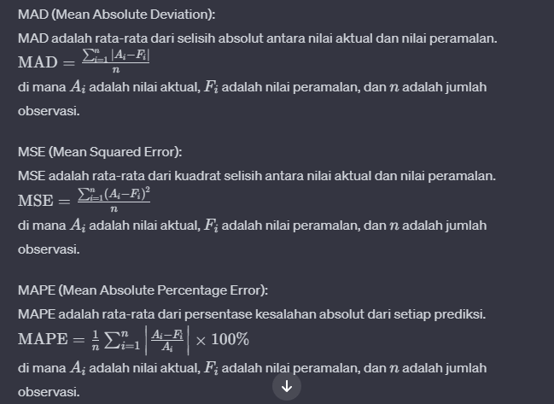

Perhitungan :

Dengan data aktual untuk bulan Januari sebagai 100 dan menggunakan metode Exponential Smoothing dengan alpha (tingkat smoothing) sebesar 0.2, kita dapat menghitung nilai peramalan untuk bulan Januari sebagai berikut:

Peramalan Januari= (1−α) × Nilai Peramalan Desember +α × Nilai Aktual Desember

Peramalan Januari = (1−0.2) 130 +0.2 × 130

Peramalan Januari = (1−0.2) × 130 +0.2 ×130

Peramalan Januari = 0.8 × 130 + 0.2 × 130

Peramalan Januari = 104 + 26

Peramalan Januari = 130

Jadi, nilai peramalan untuk bulan Januari adalah 130.

Sekarang, mari hitung kesalahan prediksi (error) dengan tiga metode yang berbeda:

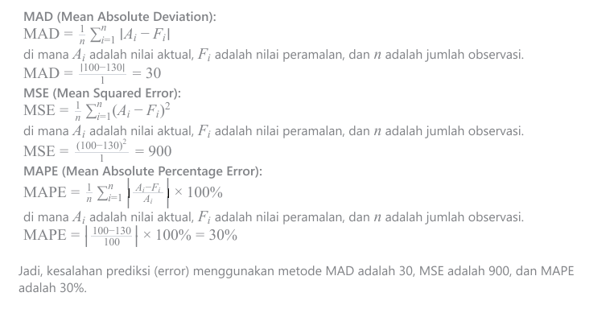

1. **Asosiasi : Algoritma Apriori**